
متوسطة عيسى الصحبي
دائرة تنيرة
ولاية سيدي بلعباس

مذكرات
الجيل الثاني
المستوى: 02 متوسط
2018/2019

الأستاذ: حمزة محمد

الكفاءة التي يستهدفها المقطع
يحل مشكلات متعلقة بتجنيد الأعداد النسبية و عمليتي الجمع و الطرح

الوضعية الانطلاقية

عمي إبراهيم فلاح يتابع نشرة الأحوال الجوية بشغف و في إحدى ليالي الشتاء كانت درجات الحرارة كالتالي-أنظر إلى الخريطة- و في الصبيحة (7 صباحا) اتصل عمي إبراهيم بابنه المغترب في كندا ليطمئن عليه علما أن الجزائر تتقدم بخمس ساعات عن توقيت كندا.
- في نظرك هل كان توقيت المكالمة مناسبا و لماذا؟
- قم بترتيب درجات الحرارة الموجودة في الخريطة على مستقيم مدرج(وحدة الطول 1cm ) ثم أعطي معدل درجة الحرارة في الولايات السبع.
- ضع معلما متعامدا و متجانسا على الخريطة حيث تكون إحداثيتا ولاية سيدي بلعباس (2 ; 2) معطيا إحداثيات الولايات الأخرى(الوحدة مربع واحد).

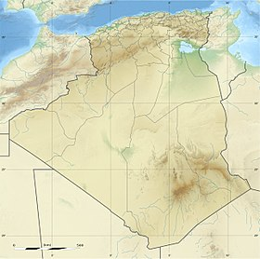

سطيف
4⁰-

سيدي بلعباس
2⁰

بشار
6⁰

تندوف
12⁰

غرداية
1⁰-

إليزي
14⁰

تمنراست
8⁰

المستوى:الثانية متوسط | الأستاذ :حمزة محمد
الميدان : أنشطة عددية | المقطع :03
الكفاءة المستهدفة: يحل مشكلات متعلقة بقراءة فاصلة نقطة معلومة أو وضع نقطة ذات فاصلة معلومة على مستقيم مدرج
الوضعية التعلمية: قراءة فاصلة نقطة معلومة أو وضع نقطة ذات فاصلة معلومة على مستقيم مدرج | رقم المذكرة:01

مراحل الدرس | المدة الزمنية | سير الدرس | مؤشر الكفاءة
تقويم تشخيصي | من5د  إلى10د | (2-) هو عدد:  صحيح نسبي موجب سالب | ضبط المكتسبات
تقويم بنائي | من20د  إلى25د | 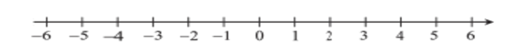  النشاط:  تمعن جيدا في العبارات التالية و حاول تعيينها على المستقيم المدرج الموالي:  - درجة الحرارة في الشتاء خمسة تحت الصفر  - ارتفاع هضبة سبعة أمتار فوق سطح البحر  - عمق بئر منزلي تسعة أمتار  - ربح عمر في اللعبة الالكترونية مرتين  حدد على المستقيم المدرج مكان منتصف القطعة [AB] | الصعوبات التي يواجهها التلاميذ:  خطأ في تعيين النقط على المستقيم المدرج ذات فاصلة السالبة
تقويم بنائي | 5د | الحوصلة:  - العدد النسبي الذي يسمح بتعليم نقطة على مستقيم مدرج يسمى فاصلة هذه النقطة  مثال:  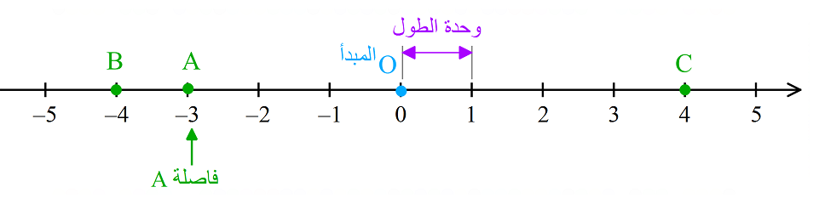  فاصلة A هي: (-3) و نكتب: A(-3).  المسافة إلى الصفر لكل من العددين النسبيين (+4) و (-4) هي 3؛  إذن: (+4) و (-4) عددان نسبيان متعاكسان.
تقويم نهائي | 15د | تطبيق:  على مستقيم مدرج عين النقاط A,B,C التي معاكسات فواصلها هي:-3 ;+1.5 ;-5 | نسبة استيعاب هذه  الكفاءة
أنشطة الدعم |  | من الكتاب المدرسي:  حل التمارين رقم 08 ، 09 صفحة 46 | وضعيات تعالج الأخطاء و الصعوبات و الثغرات التي أبانت عنها مرحلة التقويم النهائي لدى المتعلمين
المستوى:الثانية متوسط | الأستاذ :حمزة محمد
الميدان : أنشطة عددية | المقطع :03
الكفاءة المستهدفة: حل وضعيات أو مشكلات حياتية تعتمد على مقارنة عددين نسبيين
الوضعية التعلمية: مقارنة عددين نسبيين | رقم المذكرة:02

مراحل الدرس | المدة الزمنية | سير الدرس |  | مؤشر الكفاءة
تقويم تشخيصي | من5د  إلى10د | كيف نسمي العددان:  +1.2 ;-1.2 |  | ضبط المكتسبات
تقويم بنائي | من20د  إلى25د | النشاط:شارك عبد الله و فاطمة في مسابقة علمية، فكانت نتائجهما كالتالي:    قارن بين عبد الله و فاطمة؟ |  | الصعوبات التي يواجهها التلاميذ:  المقارنة الخاطئة بين العددين النسبيين السالبين
  عبد الله | فاطمة | الإجابة
  3 | 4 | الصحيحة
  2 | 1 | الخاطئة
  .... | .... | النتيجة
تقويم بنائي | 5د | الحوصلة:  - لمقارنة عددين نسبيين سالبين، فإن الأصغر هو الذي له أكبر مسافة إلى الصفر.  - مقارنة عددين نسبيين موجبين، فإن الأصغر هو الذي له أصغر مسافة إلى الصفر  - إذا كان عددان نسبيان من إشارتين مختلفتين، فإن الأصغر هو العدد السالب  مثال:  بالتنقل على المستقيم المدرج في الاتجاه المبين بالسهم،نجد:  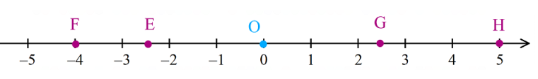  النقطة E أقرب من النقطة F إلى الصفر إذن: فاصلة النقطة E أكبر من فاصلة النقطة Fأي: -2.5>-4  النقطة G أقرب من النقطة H إلى الصفر إذن: فاصلة النقطة G أصغر من فاصلة النقطة H أي : 2,5<5  فاصلة النقطة E سالبة و فاصلة النقطة G موجبة أي: -2.5<2,5
تقويم نهائي | 15د | تطبيق:أكمل بأحد الرمزين: < أو >  (+5)…..(+45)  (-4)…..(+9)  (-7)…..(-8)  (-6.5)…..(-6.05) |  | نسبة استيعاب هذه  الكفاءة
أنشطة الدعم |  | من الكتاب المدرسي:  حل التمارين 13 و 14 صفحة 46 |  | وضعيات تعالج الأخطاء و الصعوبات و الثغرات التي أبانت عنها مرحلة التقويم النهائي لدى المتعلمين
المستوى:الثانية متوسط |  |  | الأستاذ :حمزة محمد
الميدان : أنشطة عددية |  |  | المقطع :03
الكفاءة المستهدفة: حل وضعيات أو مشكلات تعتمد على ترتيب أعداد نسبية تصاعديا أو تنازليا
الوضعية التعلمية: ترتيب أعداد نسبية تصاعديا أو تنازليا |  |  | رقم المذكرة:03

مراحل الدرس | المدة الزمنية | سير الدرس | مؤشر الكفاءة
تقويم تشخيصي | من5د  إلى10د | العدد المعاكس للعدد النسبي (8-) هو:  8 $\frac{1}{8}$ (8-)- | ضبط المكتسبات
تقويم بنائي | من20د  إلى25د | النشاط:  صعد حوت من عمق 60m إلى سطح الماء  للتنفس، ثم عاد للغوص بعمق 70m ثم عاد مرة أخرى  للصعود إلى سطح الماء للتنفس.  أكتب الأعداد النسبية التي تعبر عن صعود و نزول  الحوت ثم رتبها ترتيبا تصاعديا |   الصعوبات التي يواجهها التلاميذ:  عدم التمييز الجيد بين الرمزين:  < و >
تقويم بنائي | 5د | الحوصلة:  - لترتيب أعداد نسبية تصاعدياً:  - أرسم مستقيما و أختار عليه تدريجا مناسبا  - أضع الأعداد النسبية عليه  - أقرأ الأعداد من اليسار الى اليمين.  - لترتيبها تنازليا نتبع نفس الطريقة لكن في الأخير نقرأ من اليمين إلى اليسار  ملاحظة: المقصود بترتيب الأعداد تصاعديا، ترتيبها من العدد الأصغر إلى العدد الأكبر و العكس صحيح
تقويم نهائي | 15د | تطبيق:  رتب تصاعديا الأعداد النسبية التالية:  7 ;-5.6 ; 0 ; 5.5 ; -4.1 ; 3.2 ;1.7 | نسبة استيعاب هذه  الكفاءة
أنشطة الدعم |  | من الكتاب المدرسي:  حل التمارين رقم 15 صفحة 46 و رقم 16 صفحة 47 | وضعيات تعالج الأخطاء و الصعوبات و الثغرات التي أبانت عنها مرحلة التقويم النهائي لدى المتعلمين
المستوى:الثانية متوسط | الأستاذ :حمزة محمد
الميدان : أنشطة عددية | المقطع :03
الكفاءة المستهدفة: حل وضعيات أو مشكلات حياتية تعتمد على قراءة إحداثي نقطة معلومة أو وضع نقطة ذات إحداثيين معلومين في مستو منسوب إلى معلم متعامد ومتجانس
الوضعية التعلمية: قراءة إحداثي نقطة معلومة أو وضع نقطة ذات إحداثيين معلومين في مستو منسوب إلى معلم متعامد ومتجانس | رقم المذكرة:04

مراحل الدرس | المدة الزمنية | سير الدرس |  | مؤشر الكفاءة
تقويم تشخيصي | من5د  إلى10د | A(3 ;5)  عين هذه النقطة في معلم متعاند متجانس |  | ضبط المكتسبات  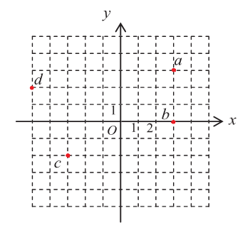
تقويم بنائي | من20د  إلى25د | النشاط:  نقرأ احداثيي النقطة a في المعلم المقابل  A(3 ;3)أي فاصلتها 3 على محور الفواصل  (ox)و ترتيبها 3 على محور التراتيب (oy)  عين احداثيي كل من النقط d,c,b،ثم استنتج  احداثيي النقطة o مبدأ المعلم |  | الصعوبات التي يواجهها التلاميذ:  العكس بين احداثيتي النقط و الفاصلة و الترتيب  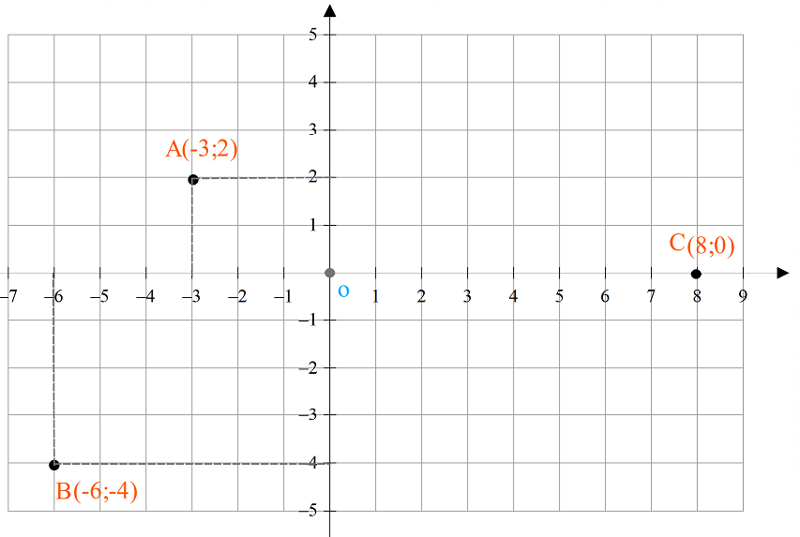
تقويم بنائي | 5د | الحوصلة:  - في معلم للمستوي، يمثل موضع نقطة بعددين نسبيين هما احداثيا النقطة:  - يسمى العدد الأول الفاصلة و يقرأ على المحور الأفقي.  - يسمى العدد الثاني الترتيب و يقرأ على المحور العمودي.  مثال:  فاصلة النقطة A هي:  -3 وترتيبها +2.  إحداثيا A هما (-3 ;2)  و نكتب: A(-3 ;2)  B(-6 ;-4) ; C(8 ;0)
تقويم نهائي | 15د | التطبيق:  - أكتب احداثيات النقط E,S ,V  - عين النقطة R لتشكل حرف T على  هذا المعلم للمستوي و أعطى احداثياتها  - ماذا تلاحظ بالنسبة لترتيب النقط E,S,R  و ماذا نقول عن وضعيتهم |  | 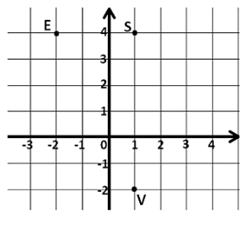  نسبة استيعاب هذه  الكفاءة
أنشطة الدعم |  | من الكتاب المدرسي:  حل التمارين 22 و 23 صفحة 47 |  | وضعيات تعالج الأخطاء و الصعوبات و الثغرات التي أبانت عنها مرحلة التقويم النهائي لدى المتعلمين
المستوى:الثانية متوسط |  |  | الأستاذ :حمزة محمد
الميدان : أنشطة عددية |  |  | المقطع :03
الكفاءة المستهدفة: حل وضعيات أو مشكلات حياتية تعتمد على جمع عددين نسبيين
الوضعية التعلمية: : جمع عددين نسبيين |  |  | رقم المذكرة:05

مراحل الدرس | المدة الزمنية | سير الدرس |  | مؤشر الكفاءة
تقويم تشخيصي | من5د  إلى10د | سجل فريق كرة اليد 22 هدف و سجل عليه 17ما هو فارق الأهداف؟  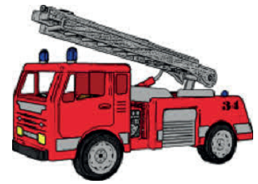 |  | ضبط المكتسبات
تقويم بنائي | من20د  إلى25د | النشاط:  صعد رجل إطفاء تسع درجات على السلم ثم  نزل أربع درجات ليتمكن من إطفاء الحريق،  على أي درجة من السلم يقف رجل الإطفاء؟ |  | الصعوبات التي يواجهها التلاميذ:  صعوبات في الإشارات
تقويم بنائي | 5د | الحوصلة:  - لجمع عددين نسبيين من نفس الإشارة:  نجمع مسافتيهما إلى الصفر و نضع أمام النتيجة الإشارة المشتركة.  - لجمع عددين نسبيين من إشارتين مختلفتين:  نطرح المسافة الأصغر إلى الصفر من المسافة الأكبر إلى الصفر و نضع أمام النتيجة إشارة العدد النسبي الذي له أكبر مسافة إلى الصفر.  مثال:  (-4,2)+(-8)=-12,2  (+4,2)+(+8)=+12,2  (-2)+(+9)=+7  (+2,5)+(-9)=-6,5 |  | الصعوبات التي يواجهها التلاميذ:  صعوبات في الإشارات
تقويم نهائي | 15د | تطبيق:أحسب ما يلي:  (-9)+(+5)  (-3.2)+(-5) |  | نسبة استيعاب هذه  الكفاءة
أنشطة الدعم |  | من الكتاب المدرسي:  حل التمارين رقم 25 و28 صفحة 48 |  | وضعيات تعالج الأخطاء و الصعوبات و الثغرات التي أبانت عنها مرحلة التقويم النهائي لدى المتعلمين
المستوى:الثانية متوسط |  |  | الأستاذ :حمزة محمد
الميدان : أنشطة هندسية |  |  | المقطع :03
الكفاءة المستهدفة: حل وضعيات أو مشكلات حياتية تعتمد على طرح عددين نسبيين
الوضعية التعلمية: طرح عددين نسبيين |  |  | رقم المذكرة:06

مراحل الدرس | المدة الزمنية | سير الدرس |  | مؤشر الكفاءة
تقويم تشخيصي | من5د  إلى10د | ما هو معاكس (1.2-)؟ |  | ضبط المكتسبات
تقويم بنائي | من20د  إلى25د | النشاط:  جبل تاهات في الصحراء الجزائرية هو أعلى قمة في  الجزائر بعلو 3003m فوق سطح البحر، أما شط  ملغيغ في شرق الجزائر فيعتبر أخفض منطقة 40m  تحت مستوى سطح البحر، ما الفرق في العلو بين  المنطقتين؟ |  | 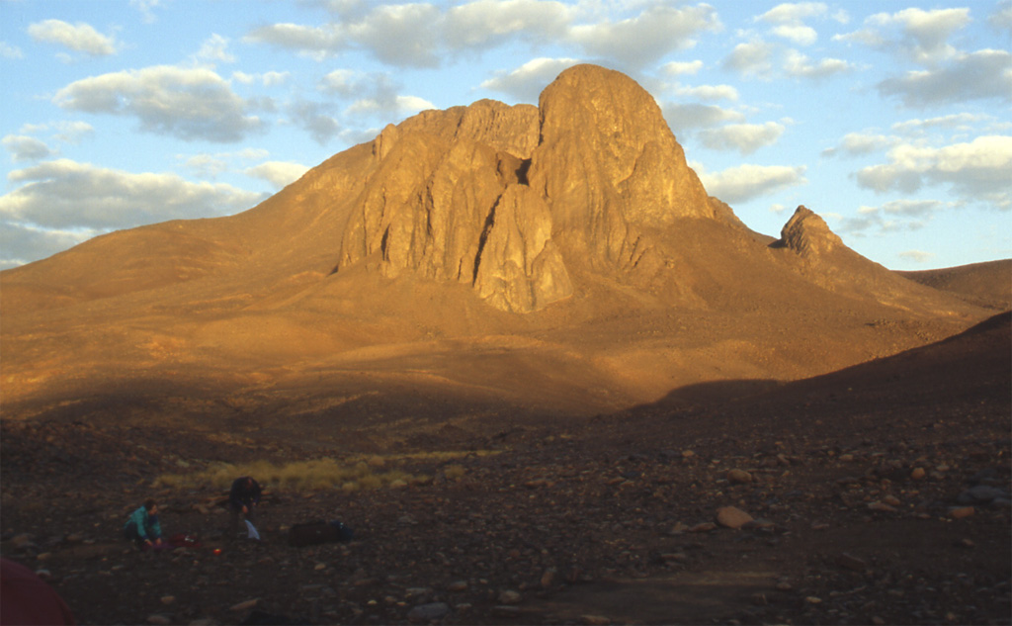  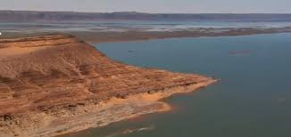  الصعوبات التي يواجهها التلاميذ:  صعوبات في الإشارات
تقويم بنائي | 5د | الحوصلة:  - لطرح عددين نسبيين نضيف للأول معاكس الثاني.  مثال:  (+13)-(-9)=(+13)+(+9)=+22  (+9) هو معاكس للعدد (-9).  (-8)-(+5,5)=(-8)+(-5,5)=-13,5  (-5,5) هو معاكس للعدد (+5,5).
تقويم نهائي | 15 د | تطبيق:  سافر أحمد في الطائرة فسمع من الطيار أن درجة الحرارة داخل الطائرة 21⁰ و درجة الحرارة خارجها 55⁰ تحت الصفر.  أوجد الفرق بين الدرجتين |  | نسبة استيعاب هذه  الكفاءة
أنشطة الدعم |  | من الكتاب المدرسي:  حل التمارين التالية: 31و 35صفحة 48 |  | وضعيات تعالج الأخطاء و الصعوبات و الثغرات التي أبانت عنها مرحلة التقويم النهائي لدى المتعلمين
المستوى:الثانية متوسط |  |  | الأستاذ :حمزة محمد
الميدان : أنشطة هندسية |  |  | المقطع :03
الكفاءة المستهدفة: حل وضعيات أو مشكلات حياتية تعتمد حساب مجموع جبري
الوضعية التعلمية: حساب مجموع جبري |  |  | رقم المذكرة:07

مراحل الدرس | المدة الزمنية | سير الدرس |  | مؤشر الكفاءة
تقويم تشخيصي | من5د  إلى10د | أحسب:  (+5)-(+8) ;(-3)-(-7) |  | ضبط المكتسبات
تقويم بنائي | من20د  إلى25د | النشاط:  لعب علي وخالد إحدى ألعاب الحاسوب المؤلفة من ثلاث  مراحل و تم تسجيل عدد النقاط التي حصل عليها كل من  منهما كما في الجدول التالي:  ترى أي منهما الفائز؟ |  | الصعوبات التي يواجهها التلاميذ:    عندما تكون الحدود أعداد عشرية
  المرحلة | علي | خالد
  1 | 10+ | 8+
  2 | 5- | 10-
  3 | 15+ | 13
تقويم بنائي | 5د | الحوصلة:  - المجموع الجبري هو سلسلة عمليات جمع و طرح لأعداد نسبية.  لحساب مجموع جبري نتبع ما يلي:  - نعين عمليات الطرح و نحولها إلى جمع الأعداد النسبية المعاكسة لكل عدد.  - نجمع الحدود الموجبة معاً و السالبة معاً.  - نجمع النتيجتين.  مثال:  S=(-7)+(-4)-(-8,4)-(+2)+(+1,6)  S=(-7)+(-4)+(+8,4)+(-2)+(+1,6)  S=(-7)+(-4) +(-2)+(+1,6) +(+8,4)  S=(-13)+(+10)  S=(-3)
تقويم نهائي | 15د | التطبيق:أحسب العبارةS  S=(+5)-(+6)+(-8)+(-3) |  | نسبة استيعاب هذه  الكفاءة
أنشطة الدعم |  | من الكتاب المدرسي:  حل التمارين رقم 36، 37 صفحة 48 |  | وضعيات تعالج الأخطاء و الصعوبات و الثغرات التي أبانت عنها مرحلة التقويم النهائي لدى المتعلمين
المستوى:الثانية متوسط |  |  | الأستاذ :حمزة محمد
الميدان : أنشطة هندسية |  |  | المقطع :03
الكفاءة المستهدفة: حل وضعيات أو مشكلات حياتية تعتمد على تبسيط مجوع جبري( قاعدة حذف الأقواس )
الوضعية التعلمية: تبسيط مجموع جبري ( قاعدة حذف الأقواس ) |  |  | رقم المذكرة:08
مراحل الدرس | المدة الزمنية | سير الدرس |  | مؤشر الكفاءة
تقويم تشخيصي | من5د  إلى10د | ما الفرق بين الكتابة (6+) و 6 ؟ |  | ضبط المكتسبات
تقويم بنائي | من20د  إلى25د | النشاط:  أراد عمي رابح حفر بئر ارتوازية لسقي محاصيله الزراعية  فحفرت الآلة في اليوم الأول 40m أما في اليوم الثاني  فحفرت 30m دون العثور على الماء و في اليوم الثالث  وجد الماء بعد15m.  إذا علمت أن منسوب الماء ارتفع 25m،كون سلسلة حسابية  تعطي عمق سطح الماء بالنسبة لسطح الأرض |  | 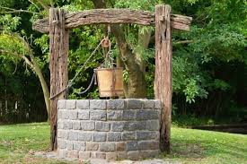  الصعوبات التي يواجهها التلاميذ:  عندما تكثر الإشارة السالبة في المجموع الجبري
تقويم بنائي | 5د | الحوصلة:  - لتبسيط كتابة مجموع جبري يمكن :  - حذف الإشارة + و أقواس الأعداد الموجبة  - يمكن حذف إشارة العدد الموجب عندما يكون مكتوبا في بداية الحساب  مثال:  (+5)-(+4)=5-4  (+2)=2
تقويم نهائي | 15د | التطبيق: بسط ثم أحسب المجموع A  A=(+5.2)+(-6)-(+9)+(+6.3)+(-5.2)-(-11) |  | نسبة استيعاب هذه  الكفاءة
أنشطة الدعم |  | من الكتاب المدرسي: |  | وضعيات تعالج الأخطاء و الصعوبات و الثغرات التي أبانت عنها مرحلة التقويم النهائي لدى المتعلمين

وضعية تعلم الإدماج 01

كانت درجة الحرارة في أحد أيام الشتاء في منطقة القطب الشمالي -24⁰ في الساعة 10 صباحا، و بدأت بالإنخفاض تدريجيا ثلاث درجات مل ساعتين.
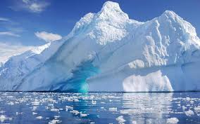
كم ستصبح درجة الحرارة في الساعة السادسة مساءا؟

وضعية تعلم الإدماج 02
رتب المدن بحسب درجة الحرارة من الأكثر برودة إلى الأشد حرارة:
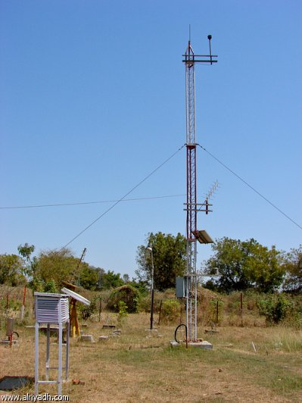

مدينة a(-10⁰)، مدينة b(-27⁰)، مدينة c(+8⁰)، مدينة d(-5⁰)،
مدينة e(+13⁰)، مدينة f(+10⁰)

وضعية تعلم الإدماج 03

سافر كمال الساعة 2 ظهرا بتوقيت الجزائر من مطار هواري بومدين الى المكسيك في رحلة عمل فاحتاج الى 13 ساعة باحتساب أوقات التوقف لأن الرحلة غير مباشرة
ترى كم كانت الساعة في المكسيك عندما وصل كمال الى هناك؟

اختلاف التوقيت عن غرينتش | المدينة
1+ | الجزائر العاصمة
5- | المكسيك

وضعية تعلم الإدماج 04

* أحسـب المجاميع الجبرية التالية :
E= (-3,5) + (-1,5)
F= (+7) - (-3)
G= 24,7 - 17,5 + 11 - 14,2
الوضعية التقويمية

في الشكل المقابل محاكاة لرياضة رمي السهام حيث نميز ثمانية مناطق يختلف فيها التنقيط حسب قرب و بعد السهم من مبدأ المعلم، قام أبو بكر بالرمي فوقعت سهامه على النقاط ذات الإحداثيات التالية:(2 ;-3), (-2 ;1), (2 ;3), (2 ;1), (3 ;1) ، ثم قام عمر بالرمي فوقعت سهامه على النقاط ذات الإحداثيات التالية:(3.5 ;0.5), (1.5 ;3), (2.5 ;-3), (2.5 ;0.5), (2 ;-2) من الفائز في اللعبة أبو بكر أم عمر؟
أضيف لكل متسابق رمية، هل سيتعادلان؟ برر
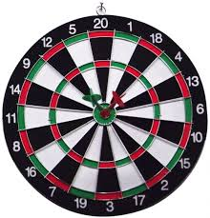
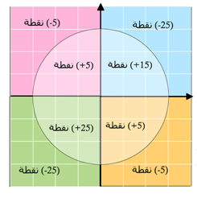

تصحيح الوضعية التقويمية |  |  |  |  |  |  |  |  | قائمة التلاميذ
القيم |  |  | التوظيف |  |  | الاكتساب |  |  | قائمة التلاميذ
غ م | م ج | م | غ م | م ج | م | غ م | م ج | م | قائمة التلاميذ

عمي إبراهيم فلاح يتابع نشرة الأحوال الجوية بشغف و في إحدى ليالي الشتاء كانت درجات الحرارة كالتالي-أنظر إلى الخريطة- و في الصبيحة (7 صباحا) اتصل عمي إبراهيم بابنه المغترب في كندا ليطمئن عليه علما أن الجزائر تتقدم بخمس ساعات عن توقيت كندا.
- في نظرك هل كان توقيت المكالمة مناسبا و لماذا؟
- قم بترتيب درجات الحرارة الموجودة في الخريطة على مستقيم مدرج(وحدة الطول 1cm ) ثم أعطي معدل درجة الحرارة في الولايات السبع.
- ضع معلما متعامدا و متجانسا على الخريطة حيث تكون إحداثيتا ولاية سيدي بلعباس (2 ; 2) معطيا إحداثيات الولايات الأخرى(الوحدة مربع واحد).

عمي إبراهيم فلاح يتابع نشرة الأحوال الجوية بشغف و في إحدى ليالي الشتاء كانت درجات الحرارة كالتالي-أنظر إلى الخريطة- و في الصبيحة (7 صباحا) اتصل عمي إبراهيم بابنه المغترب في كندا ليطمئن عليه علما أن الجزائر تتقدم بخمس ساعات عن توقيت كندا.
- في نظرك هل كان توقيت المكالمة مناسبا و لماذا؟
- قم بترتيب درجات الحرارة الموجودة في الخريطة على مستقيم مدرج(وحدة الطول 1cm ) ثم أعطي معدل درجة الحرارة في الولايات السبع.
- ضع معلما متعامدا و متجانسا على الخريطة حيث تكون إحداثيتا ولاية سيدي بلعباس (2 ; 2) معطيا إحداثيات الولايات الأخرى(الوحدة مربع واحد).

عمي إبراهيم فلاح يتابع نشرة الأحوال الجوية بشغف و في إحدى ليالي الشتاء كانت درجات الحرارة كالتالي-أنظر إلى الخريطة- و في الصبيحة (7 صباحا) اتصل عمي إبراهيم بابنه المغترب في كندا ليطمئن عليه علما أن الجزائر تتقدم بخمس ساعات عن توقيت كندا.
- في نظرك هل كان توقيت المكالمة مناسبا و لماذا؟
- قم بترتيب درجات الحرارة الموجودة في الخريطة على مستقيم مدرج(وحدة الطول 1cm ) ثم أعطي معدل درجة الحرارة في الولايات السبع.
- ضع معلما متعامدا و متجانسا على الخريطة حيث تكون إحداثيتا ولاية سيدي بلعباس (2 ; 2) معطيا إحداثيات الولايات الأخرى(الوحدة مربع واحد).

عمي إبراهيم فلاح يتابع نشرة الأحوال الجوية بشغف و في إحدى ليالي الشتاء كانت درجات الحرارة كالتالي-أنظر إلى الخريطة- و في الصبيحة (7 صباحا) اتصل عمي إبراهيم بابنه المغترب في كندا ليطمئن عليه علما أن الجزائر تتقدم بخمس ساعات عن توقيت كندا.
- في نظرك هل كان توقيت المكالمة مناسبا و لماذا؟
- قم بترتيب درجات الحرارة الموجودة في الخريطة على مستقيم مدرج(وحدة الطول 1cm ) ثم أعطي معدل درجة الحرارة في الولايات السبع.
- ضع معلما متعامدا و متجانسا على الخريطة حيث تكون إحداثيتا ولاية سيدي بلعباس (2 ; 2) معطيا إحداثيات الولايات الأخرى(الوحدة مربع واحد).

سطيف
4⁰-

سيدي بلعباس
2⁰

بشار
6⁰

تندوف
12⁰

غرداية
1⁰-

إليزي
14⁰

تمنراست
8⁰

سطيف
4⁰-

سيدي بلعباس
2⁰

بشار
6⁰

تندوف
12⁰

غرداية
1⁰-

إليزي
14⁰

تمنراست
8⁰

سطيف
4⁰-

سيدي بلعباس
2⁰

بشار
6⁰

تندوف
12⁰

غرداية
1⁰-

إليزي
14⁰

تمنراست
8⁰

سطيف
4⁰-

سيدي بلعباس
2⁰

بشار
6⁰

تندوف
12⁰

غرداية
1⁰-

إليزي
14⁰

تمنراست
8⁰

أعمال موجهة

2 متوسط

- الميدان المعرفي: أنشطة عددية + أنشطة عددية
- المستوى: السنة الثانية
- رقم المذكرة:03
- المقطع التعليمي : الأعداد النسبية و عمليتي الجمع و الطرح
- المورد التعلمي: حل تطبيقات

- الكفاءة المستهدفة : حل مشكلات متعلقة بتجنيد الأعداد النسبية و عمليتي الجمع و الطرح

الحل | التمرينات والوضعيات
- حل التمرين1 : | التمرين1  - علم على مستقيم مدرج النقطتين:F(+5) ;E(-3)  - ما هي المسافة بين النقطتين E و F؟  - عين على المستقيم المدرج النقطة G منتصف القطعة [FE]، و ما هي فاصلتها؟  - عين النقطةD التي فاصلتها هي معاكس فاصلة النقطة B.  - عين النقطة S التي مسافتها إلى 0 هي 7.5 في الاتجاه السالب و ما هي فاصلتها؟
- حل التمرين2 : | - التمرين2 :  - أرسم معلما متعامدا ومتجانسا ثم علم عليه النقط الآتية :  A( -2 ; -2) ، B(-1 ; 2) ، C(6 ; 6)
- حل التمرين3 : | - التمرين3: بسط ثم أحسب المجاميع الآتية:

